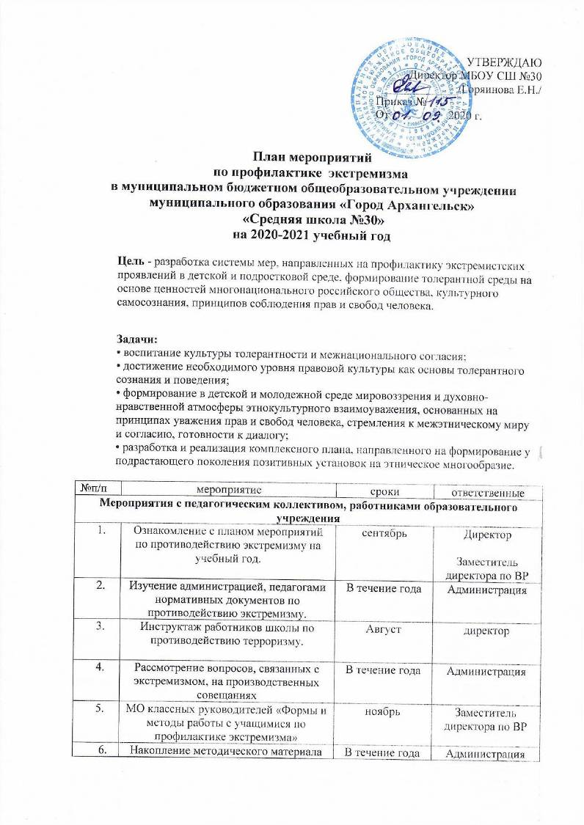
УТВЕРЖДАЮ
Директор МБОУ СШ №30
_____________/Горяинова Е.Н./
Приказ № 115
От 01.09. 2020 г.

План мероприятий
по профилактике экстремизма
в муниципальном бюджетном общеобразовательном учреждении муниципального образования «Город Архангельск»
«Средняя школа №30»
на 2020-2021 учебный год
Цель - разработка системы мер, направленных на профилактику экстремистских проявлений в детской и подростковой среде, формирование толерантной среды на основе ценностей многонационального российского общества, культурного самосознания, принципов соблюдения прав и свобод человека.
Задачи:
• воспитание культуры толерантности и межнационального согласия;
• достижение необходимого уровня правовой культуры как основы толерантного сознания и поведения;
• формирование в детской и молодежной среде мировоззрения и духовно-нравственной атмосферы этнокультурного взаимоуважения, основанных на принципах уважения прав и свобод человека, стремления к межэтническому миру и согласию, готовности к диалогу;
• разработка и реализация комплексного плана, направленного на формирование у подрастающего поколения позитивных установок на этническое многообразие.
№п/п | мероприятие | сроки | ответственные
Мероприятия с педагогическим коллективом, работниками образовательного учреждения
 | Ознакомление с планом мероприятий по противодействию экстремизму на учебный год. | сентябрь | Директор  Заместитель директора по ВР
 | Изучение администрацией, педагогами нормативных документов по противодействию экстремизму. | В течение года | Администрация
 | Инструктаж работников школы по противодействию терроризму. | Август | директор
 | Рассмотрение вопросов, связанных с экстремизмом, на производственных совещаниях | В течение года | Администрация
 | МО классных руководителей «Формы и методы работы с учащимися по профилактике экстремизма» | ноябрь | Заместитель директора по ВР
6. | Накопление методического материала по противодействию экстремизму | В течение года | Администрация
 | Тематический контроль: «Выполнение ФЗ от 24.06.1999 «Об основах профилактики безнадзорности и правонарушений несовершеннолетних» | Март | Заместитель директора по ВР
 | Систематические проверки работоспособности используемых систем контент-фильтрации | В течение года | Администрация
 | Проверка библиотечного фонда на наличие литературы экстремистской направленности, обеспечение постоянного контроля за поступлением печатных изданий | В течение года | Администрация
10. | Контроль за пребыванием посторонних лиц на территории и в здании школы. | ежедневно | Администрация
11. | Дежурство педагогов, членов администрации. | ежедневно | Администрация
12. | Регулярный, ежедневный обход зданий, помещений. | ежедневно | Администрация
13. | Обеспечение круглосуточной охраны. | ежедневно | Администрация
14. | Обновление наглядной профилактической агитации. | В течение года | Администрация
Мероприятия с учащимися
 | К Дню солидарности в борьбе с терроризмом. Минута молчания.  Воспитательные мероприятия «Трагедия Беслана в наших сердцах» | сентябрь | Педагог-организатор, классные руководители
 | Практическая направленность занятий ОБЖ по мерам безопасности, действиям в экстремальных ситуациях. | В течение года | Учитель ОБЖ
 | Проведение инструктажей с учащимися «Действия при угрозе теракта» | сентябрь | Классные  Руководители
 | Учебные тренировки по эвакуации учащихся | В течение года | Администрация
5. | Реализация школьной программы «Профилактика безнадзорности и правонарушений несовершеннолетних» | В течение года | Заместитель директора по ВР, социальный педагог, классные руководители
6. | Проведение мероприятий в рамках месячника «Подросток» | Сентябрь | Заместитель директора по ВР, социальный педагог
7. | Мероприятия в рамках международного Дня толерантности | ноябрь | Заместитель директора по ВР, педагог-организатор, классные руководители
8. | Привлечение работников силовых ведомств к проведению практических занятий с учащимися. | По возможности | Заместитель директора по ВР, социальный педагог
9. | Изучение на уроках обществознания нормативных документов по противодействию экстремизму, этносепаратизму. | Октябрь  Апрель | Учитель обществознания
10. | Проведение работы по выявлению учащихся, относящих себя к неформальным движениям, выявление скрытого экстремизма. | ноябрь | Социальный педагог, классные руководители
11. | Проведение профилактических бесед работниками правоохранительных органов по профилактике правонарушений, противодействию экстремизму. | По особому плану | Социальный педагог
12. | Проведение выставок в библиотеке  - «Путь к толерантости»;  - « Мир без насилия»;  - « Литература и искусство народов России». | В течение года | Главный библиотекарь
13. | Сотрудничество с профилактическими центрами «Надежда», «Леда», «ЦЗПН» | В течение года | Заместитель директора по ВР, социальный педагог
14. | Организация работы школьной Службы примирения | В течение года | Педагог-психолог, социальный педагог
15. | Участие в городских мероприятиях, конкурсах («Правовой компас», «Мир без насилия» и т.д.) | В течение года | Заместитель директора по ВР, социальный педагог, учителя-предметники, классные руководители
16. | Участие в областном конкурсе «Наш мир без террора» | Сентябрь-октябрь 2018 г. | Учителя ИЗО, учителя русского языка и литературы
17. | Школьный конкурс, выставка рисунков «Дружба между нами сильна!»  Школьный конкурс сочинений «Наш мир без террора» | Сентябрь-октябрь 2018 г. | Учителя ИЗО, учителя русского языка и литературы
Мероприятия с родителями
1. | Распространение памяток по обеспечению безопасности детей. | В течение года | Классные руководители
2. | Рассмотрение на родительских собраниях вопросов, связанных с противодействием экстремизму:  - «Современные молодежные течения и увлечения» 9-11кл.  - «Психологическая поддержка ребѐнка в стрессовой ситуации» | В течение года | Классные руководители

